Taklifnoma

Reabilitologiya, xalq tabobati va jismoniy tarbiya kafedrasi 28.09.2023 yilda Janubiy Koreya "KOMSTA" xayriya tashkilotining professorlari bilan birgalikda tashkil qilinadigan “Sharq tibbiyotining tarixi va rivojlanish falsafiy kontsepsiyalari. Ibn Sino ta'limoti, o'ziga xosligi va zamonaviy tibbiyotda tutgan o'rni.” ochiq ma’ruzaga taklif qilamiz.

9:30-10: 00 doktor Song Yongil - Xalq tibbiyot amaliyotchilarining global rivojlanish uchun imkoniyatlarini kengaytirish

10: 00 - 10: 30 dotsent Adilov Sh.K.-Sharq tibbiyotining tarixi va rivojlanish falsafiy kontsepsiyalari. Ibn Sino ta'limoti, o'ziga xosligi va zamonaviy tibbiyotda tutgan o'rni.

10:30 - 13: 00 doktor Son Yonxun-Koreya Sharq tabobati tarixi. In-Yan, beshta element, ichki organlar, o'n ikki meridian va boshqalar kabi sharq tabobatining asosiy nazariyasi.

“Mangmunmunjol” Sharq tabobati diagnostikasi usuli

Koreya Sharq tabobatida davolash turlari

14: 00-16: -00 Maxorat darsi (master class) doktor Son Yonxun-xoxlovchilar uchun “Dochim” akupunktur amaliyoti (an'anaviy tibbiyot markazining ma'ruza zalida o'tkaziladi)

Seminar yakunida ishtirokchilarga sertifikatlar topshiriladi.

O’tkaziladigan manzili: TTA марузалар зали №1.09:30 – 13:00

Ma’ruzachilar: dotsent Adilov Sh.K., professor Song Yongil, professor Son Yonxun.

Ishtirokchilar: Kaferda xodimlari, 1-davolash fakulteti 4-kurs talabalari

Xalq tabobati 3-kurs talabalari.

Song Yongil 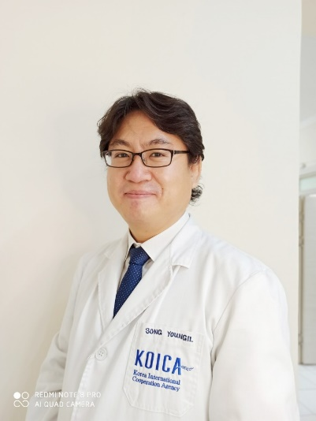

Adilov Sh.K.

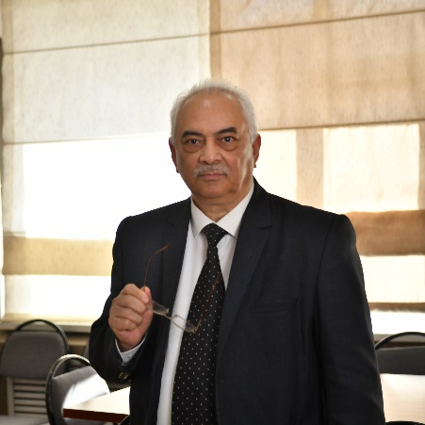

Son Yonxun

